**HONORARIUMNOTA**

**EXTRA-MURALE OOGHEELKUNDE**

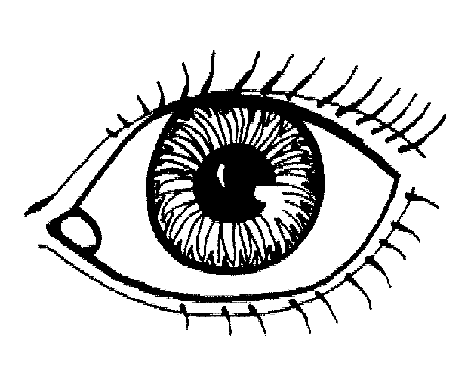

|  |  |  |
| --- | --- | --- |
| Oogheelkundig centrum: |  | |
|  | | |
| Datum: | |  |

|  |  |  |  |  |  |
| --- | --- | --- | --- | --- | --- |
| **Patiënt** | | | | | |
|  | | | | | |
| Medi-Card® nr. en/of polisnr. | | |  | | |
|  | |  | | | |
| Naam |  | | | Voornaam |  |

|  |  |
| --- | --- |
| Geboortedatum |  |

|  |  |
| --- | --- |
| Straat |  |

|  |  |  |  |
| --- | --- | --- | --- |
| Postcode |  | Gemeente |  |

|  |  |  |
| --- | --- | --- |
| **Type ingreep:** | Corneal Cross Linking | 🞏 **linkeroog** 🞏 **rechteroog** |

|  |  |
| --- | --- |
| **Datum ingreep:** |  |

**Honoraria - Medisch materiaal - Implantaten**

|  |  |  |
| --- | --- | --- |
| Omschrijving verstrekkingen  (incl. notificatienrs.(1)) | Nomenclatuurcodes(1) | Honoraria (2) |
|  |  |  |
| Corneal Cross Linking RE | GEEN | 1200 |
| Corneal Cross Linking LI | GEEN | 1200 |
|  |  |  |
|  |  |  |
|  |  |  |

|  |  |  |
| --- | --- | --- |
|  | **Algemeen Totaal** | **€ 2400** |

|  |  |  |
| --- | --- | --- |
| Het forfaitair aandeel van | **€ 2400** | ,ten laste van DKV, is te betalen: |

|  |  |  |  |  |  |  |  |  |  |  |  |  |  |  |  |  |  |  |  |
| --- | --- | --- | --- | --- | --- | --- | --- | --- | --- | --- | --- | --- | --- | --- | --- | --- | --- | --- | --- |
| op IBAN rekeningnr.: | B | E |  |  | - |  |  |  |  | - |  |  |  |  | - |  |  |  |  |

|  |  |
| --- | --- |
| op naam van de patient: |  |

|  |  |
| --- | --- |
| mededeling: |  |

66614_NL_3_201301

De zorgverstrekker (RIZV-identificatienr., naam):

(1) Indien van toepassing

(2) Prijs vóór aftrek van tussenkomsten ziekenfonds en DKV : zie respectievelijk het getuigschrift voor verstrekte hulp (door de rechthebbende te overhandigen aan het ziekenfonds) + ‘all-in’ forfait per oog (te betalen door DKV).